Игра по станциям.

Тема: «Знай и люби свой город».
3-4 класс.

Разработана Кирьяк Татьяной Леонидовной.

Исторический сектор.

1.Как назывался наш город в разные времена?
Петербург, Петроград, Ленинград
2. С кем воевали русские воины за выход в Балтийское море?
- со шведами
- с финнами
- с норвежцами
3. Царь, основавший наш город:
Пётр I
4.«Санкт-Петербург» означает:
- город Петра
- город Святого Петра
- город сказочного гнома
5. Дата рождения нашего города:
- 4(15) апреля 1700 года
- 16(27) мая 1703 года
- 13(24) июля 1705 года
6. «Нева» означает:
- новая вода
- старая вода
- грязная вода
- текущая среди мхов
7.Узнай герб города. Что на нем изображено?
На щите два перекрещенных якоря и скипетр.
8. Почему наш город называют северной столицей?
Наш город был столицей России.
9. Почему наш город называют культурной столицей?
Потому что в нашем городе много музеев, театров.
10. 27 января 1944 года наш город родился второй раз. Что произошло в этот день?
Снятия блокады Ленинграда.
Архитектурный сектор.

1.Назовите первую жилую постройку нашего города?
- Петропавловский собор
- домик Петра I
- Зимний дворец
Кому он предназначался?
Петру I
2. Какое сооружение стало строиться первым в Санкт-Петербурге?
- Петропавловская крепость
- дворец Меньшикова
- Летний дворец
3.Как назывался первый музей нашего города?
- Зоологический музей
- Военно-морской музей
- Кунсткамера
Кем он был основан?
Пётр I
4. Главная площадь нашего города:
- Исаакиевская площадь
- Дворцовая площадь
- Сенная площадь
Назовите архитектурные сооружения на этой площади.
Зимний дворец, Александровская колонна, Главный штаб, Новый Эрмитаж.
5. Главный дворец города
- Летний дворец
- Зимний дворец
- Осенний дворец
Дворец находится на Дворцовой площади.

Архитектор дворца:
- Захаров
- Монферран
- Растрелли
Как называется музей, расположенный во дворце?
- Русский музей
- Эрмитаж
- Зоологический музей
6. Как называется самый известный памятник основателю нашего города?
Медный всадник.
Где находится этот памятник?
площадь Декабристов.
Что написано на пьедестале этого памятника?
Петру I Екатерина 2.
7. Как называется главный сад нашего города?
- Летний сад
- Александровский сад
- Михайловский сад
8. Отгадай, о каких зданиях идет речь и впиши правильные ответы:
Есть дома, в которых живут,
Они людей берегут.
ж | и | л | ы | е
С этим домом встречи ждем.
И актеров представленье
Нам поднимет настроенье.
т | е | а | т | р
А здесь дают нам знания,
Было бы желание.
ш | к | о | л | а
Привык трудиться этот дом,
Кипит работа в нём.
з | а | в | о | д
Красоты необычайной этот дом,
Слышат все оттуда колокольный звон.
с | о | б | о | р
9. Сложи изображение здания из частей и впиши его название:

10. Впиши номера архитектурных сооружений:
- Петропавловская крепость ( … )
- Зимний дворец ( … )
- Адмиралтейство ( … )
- Александровская колонна ( … )
- Исаакиевский собор ( … )

Морской сектор.

1. Главная река нашего города:
Нева.
2. Какова протяженность нашей реки?
- 85 км
- 92 км
- 74 км
3. Рядом с каким морем и озером расположен наш город Санкт-Петербург?
- море Балтийское
- озеро Ладожское
4. Какой корабль называют «Дедушкой русского флота»?
Ботик Петра I.
5. Как называлась крепость-верфь, где строились корабли Балтийского флота?
- Петропавловская крепость
- Адмиралтейство
- Крепость Орешек
6.Почему Ростральные колонны так названы?
Ростры – носы кораблей.
7. Наш город изначально располагался на 101 острове, теперь их только 42.
Перечислите названия известных вам островов.
Елагин, Заячий, Каменный, Аптекарский, Василевский, Пет-ровский, Петроградский, и др.
8. Назовите самый маленький остров Санкт-Петербурга:
Заячий.
Назовите самый большой остров Санкт-Петербурга:
Василевский.
9. Что соединяет острова между собой?
мосты
10. Отгадайте ребусы и впишите названия рек нашего города:

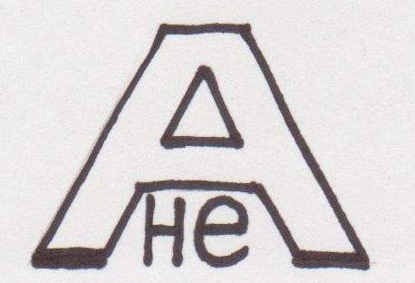
Н | е | в | а

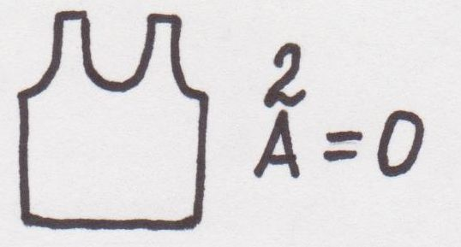

М | о | й | к | а

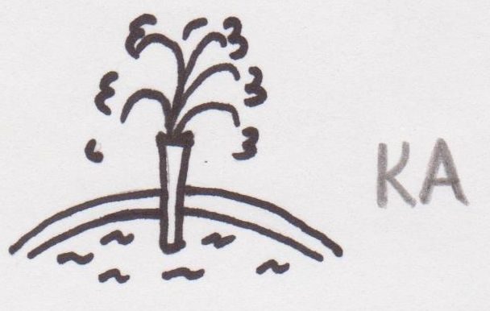
Ф | о | н | т | а | н | к | а

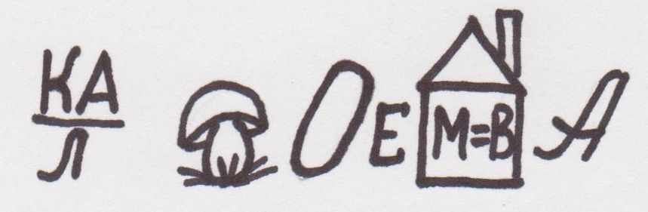
к | а | н | а | л
Г | р | и | б | о | е | д | о | в | а

Математический сектор.

- Архитектор – это человек, проектирующий здания.
Выполните математические действия и узнайте фамилии архитекторов, спроектировавших известные архитектурные сооружения нашего города.

А | 56-27 | 29 |  | Н | 7х7 | 49
В | 37+5 | 42 |  | О | 9х4 | 36
Е | 100-25 | 75 |  | Р | 56:8 | 7
З | 34+28 | 62 |  | С | 5х6 | 30
И | 78-19 | 59 |  | Т | 72:9 | 8
Л | 41-4 | 37 |  | Ф | 8х3 | 24
М | 72+16 | 88 |  | Х | 9х9 | 81

1). Зимний дворец 3). Адмиралтейство

7 | 29 | 30 | 8 | 7 | 75 | 37 | 37 | 59
р | а | с | т | р | е | л | л | и
62 | 29 | 81 | 29 | 7 | 36 | 42
з | а | х | а | р | о | в
2).Петропавловская крепость 4). Казанский собор
8 | 7 | 75 | 62 | 59 | 49 | 59
т | р | е | з | и | н | и
42 | 36 | 7 | 36 | 49 | 59 | 81 | 59 | 49
в | о | р | о | н | и | х | и | н

5). Исаакиевский собор

88 | 36 | 49 | 24 | 75 | 7 | 7 | 29 | 49
м | о | н | ф | е | р | р | а | н

- Известные числа:
Возраст Санкт-Петербурга 311
Длина Невы 74
Количество островов Санкт-Петербурга 42
Сколько коней на Аничковом мосту 4
Сколько Ростральных колонн 2
Литературный сектор.

- Вставь пропущенные слова:
Люблю тебя, Петра творенье,
Люблю твой строгий, стройный вид,
Невы державное теченье,
Береговой её гранит,
Твоих оград узор чугунный,
Твоих задумчивых ночей
Прозрачный сумрак, блеск безлунный,
Когда я в комнате моей
Пишу, читаю без лампады,
И ясны спящие громады

Пустынных улиц, и светла
Адмиралтейская игла,
И, не пуская тьму ночную
На золотые небеса,
Одна заря сменить другую
Спешит, дав ночи полчаса.
Кто автор этих строк?
А.С.Пушкин.
Из какого литературного произведения этот отрывок?

Поэма «Медный всадник»
Прочитайте отрывок наизусть или выразительно.

- Какому литературному деятелю памятник находится:
  - в Летнем саду И.В. Крылову
  - на площади Искусств возле Русского музея А.С. Пушкину
3. Прочитайте стихи о нашем родном городе.

Сектор русского языка.

- Вставьте правильно буквы:
Р..с..ия, Санкт-П..т..рбург, П..тропавло..ская крепос..ь, За..чий остро.., Василь..вский остро.., П..тр..гра..ский остро.., Н..ва, нав..днение, Ф..нтанка, к..нал Гр..б..едова, мост Ал..ксандра Не..ского, Дв..рцовый мост, Адм..ралтейство, Не..ский пр..спект, Медный ..садник, Эрм..та.., Р..стральные к..ло....ы, Ру....кий му..ей, З....л..гический му..ей, Мариинский т..атр, р..ш..тка, ф..нарь, наб..р..жная.
- Напишите однокоренные слова (не менее 3-х):
город -
река -
мост -
- Составьте и запишите пословицы. Начните с подчеркнутого слова.
КТО, БЫВАЛ, НЕ, В, КРАСОТЫ, ПЕТЕРБУРГЕ, И, ТОТ, НЕ, ВИДАЛ
ГДЕ, РОДИЛСЯ, И, ТОТ, КТО, ПРИГОДИЛСЯ, ТАМ
СТОРОНА, ВСЯКОМУ, МИЛА, СВОЯ
ЛЮБИТ, СВОЁ, ВСЯКАЯ, ГНЕЗДО, ПТИЦА
ВТОРОЙ, ГОРДИТСЯ, СТОЛИЦЕЙ, НАРОД, ВЕСЬ

- Соберите слова, составьте с ними словосочетания:
сотм
ротсов
еатрт
зйуме
пщаьдло
амикпятн

